Dariusz Niemiec

Die ältesten Mauerabschnitte auf dem Rakowicki-Friedhof
in Kraków im Lichte der archäologischen Forschungen von 2003
Im April 2003 wurden an den ältesten in das 19. Jahrhundert datierbaren Abschnitte der Umfassungsmauer des Rakowicki-Friedhofs drei Sondierschnitte verlegt (Abb. 1; Niemiec 2003). Die erwähnten Arbeiten waren ein Teil eines komplexen Konservierungsprogramms, das den ältesten Abschnitten der Friedhofsmauer galt1. Das Ziel der archäologischen Sondagen war es, die grundlegenden Informationen über die Art und Weise und das Lage- Niveau der Teile von Mauer-Fundamenten zu gewinnen und deren stratigraphischen Zusammenhang zu erkunden.
Der Sondierschnitt 1/2003 mit den Abmessungen 100x110 cm wurde an der Innenseite des an der Rakowicka-Strasse lokalisierten Ostabschnitts der Friedhofsmauer verlegt. Die Nordwand (Nordprofil) desselben war ca. 10,5 m vom Haupteingang des Rakowicki-Friedhofs (an der Rakowicka-Strasse) entfernt. In diesem bis zu 280 cm Tiefe ausgegrabenen Sondierschnitt trat der Fundamentfuß in einer Tiefe von 270-275 cm zutage (Abb. 2).
Der Sondierschnitt 11/2003 mit den Abmessungen von 180x100 cm wurde an der Innenseite des Südabschnitts der Friedhofsmauer verlegt. Die Westwand (Westprofil) befand sich in einem 70 cm Abstand von dem Ostabschnitt der Friedhofsmauer. In diesem bis zu einer Tiefe von 190 cm ausgegrabenen Schnitt ist der Fundamentfuß der Mauer nicht erreicht worden. In diesem Sondierschnitt wurde dagegen Fragment eines Ziegelgewölbes des Kellers der ehemaligen, an die Friedhofsmauer angeschlossenen Grabes-Kapelle belegt. Der Keller ruhte auf einem Steinfundament in 180 cm Tiefe im gewachsenen Boden, also höher als die Friedhofsmauer, an die er angebaut wurde.
Der Sondierschnitt III/2003 mit den Abmessungen von 110x110 cm wurde an der Innenseite des Südabschnitts der Friedhofsmaer verlegt. Die Westwand (Westprofil) dieses Schnittes lag in ca. 54 m Abstand von der westlichen Peripherie dieses Friedhofsmauerabschnitts entfernt. In diesem Sondierschnitt, der bis zu einer Tiefe von 240 cm ausgegraben wurde (Abb. 3), ist der Fundamentfuß der Mauer nicht erreicht worden. Belegt wurde dagegen eine an die Mauer anschliessende nicht gestörte Schichtungsfolge, darunter möglicherweise ein Niveau aus der Bauzeit der Mauer (Schicht 2A, Abb. 3).
Im Ergebnis der in den Sondierschnitten gemachten Beobachtungen konnte festgestellt werden, dass das Niveau des natürlichen Decke des gewachsenen Bodens in Form des sogenannten primären Humus (Schicht 3 - Abb. 2, 3) in einer Tiefe von 80-90 cm auftrat. Es handelt sich dabei höchstwahrscheinlich um ein Nutzungsniveau, das bis zur Anlage einer kommunalen Nekropole in der Zeit von 1801-1803 bestand (siehe dazu Grodziska-Ozög 1987, 22; 1988, 13).
1 Die Bestandsaufnahme der ältesten Mauerabschnitte auf dem Rakowicki-Friedhof und der sich dort befindlichen Epitaphien wurde von den Konservatoren A. Kałużny, B. Klyszcz, H. Baster und S. Slawinski durchgefuhrt.

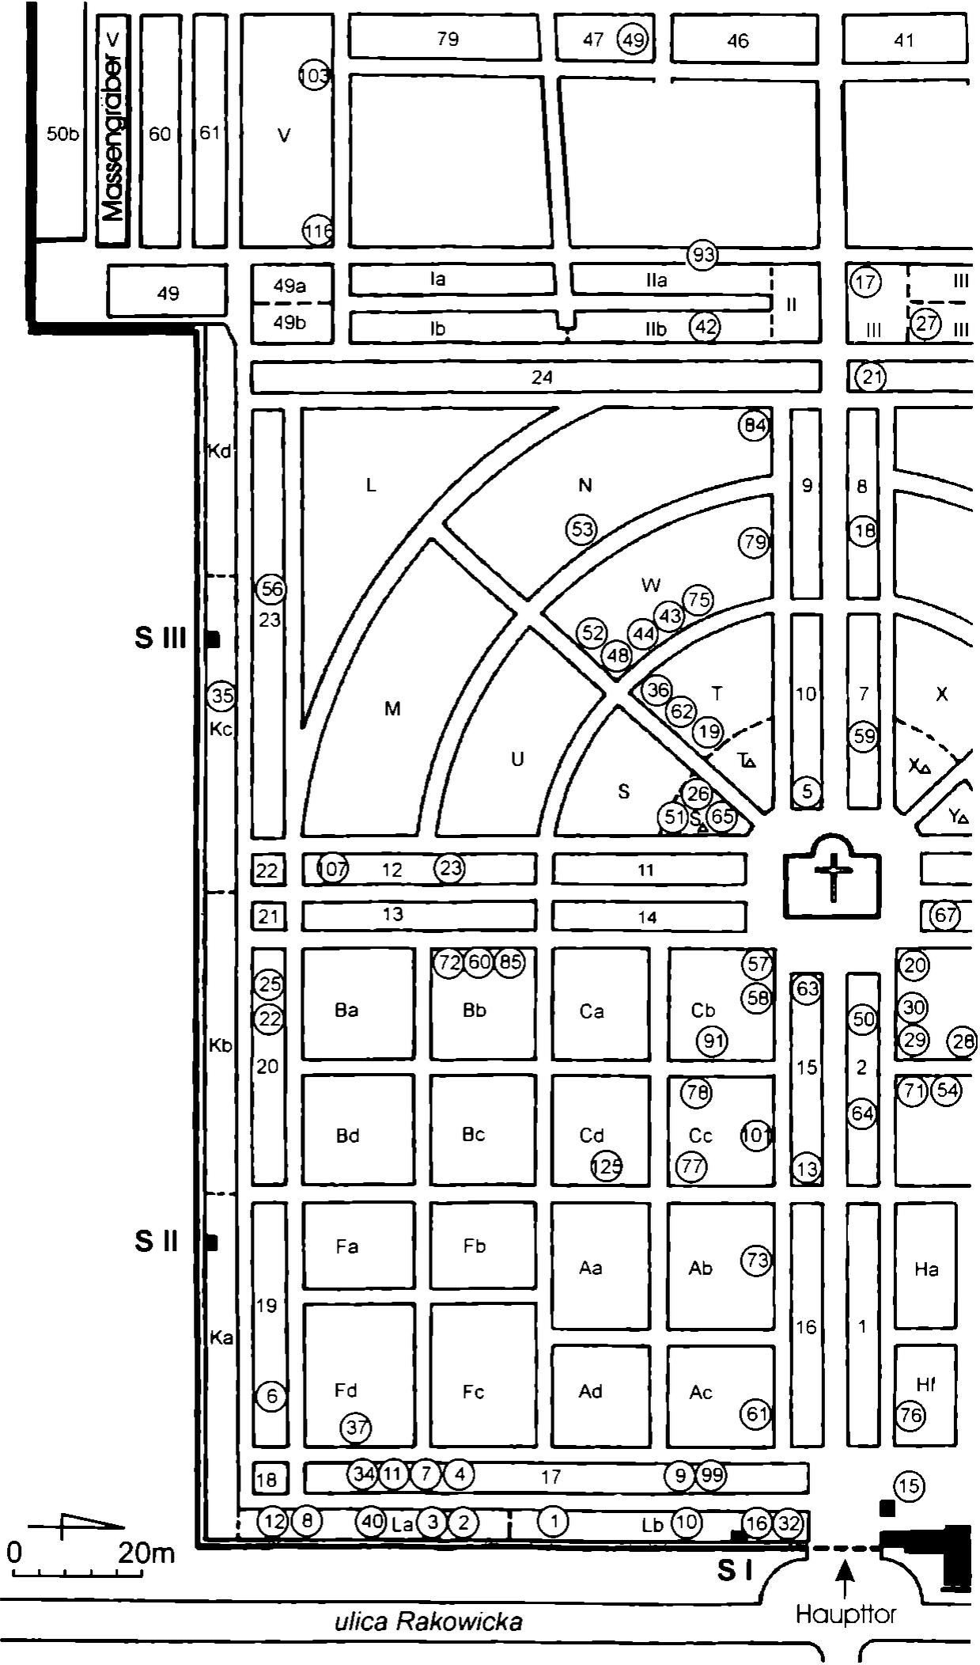
276
Abb. 1. Kraków. Rakowicki-Friedhof. Plan mit einem Teil des ältesten, aus dem 19. Jh.
stammenden Friedhofsbereichs. Lage der Sondierschnitte.

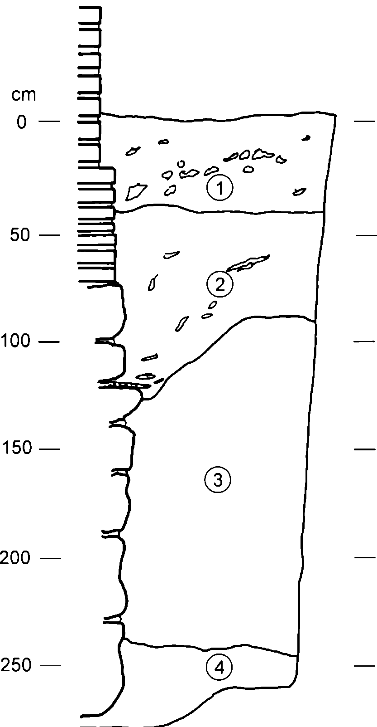
Abb. 2. Kraków, Rakowicki-Friedhof. Sondierschnitt 1/2003 - Südprofil:
1 - rezenter Humus; 2 - grauer Unterboden mit Grus geringerer Größe; 3 - durch hellbraunen Lehm gebildeter fossiler Humus;
4 - gewachsener Sandboden.
Der älteste Mauerteil an der Rakowicka-Strasse, datiert von Mag. Stanislaw Sławiński an den Anfang des 19. Jahrhunderts (1801-1812) (siehe dazu Grodziska-Ożóg 1987, 22; 1988, 13-14; Grodziska 2003, 13), weist einen 8 cm vor die Mauerflucht vorspringenden Ziegelsockel auf (Abb. 2). Dieser Sockel erhebt sich in einer Höhe von 7 Ziegellagen. Die darüber aufragende Mauerhöhe beträgt 210-216 cm auf. Unterhalb des betreffenden Sok- kels, derzeit in 80 cm Tiefe, liegt ein 6 cm hoher steinerner Fundamentabsatz. Sein Niveau entspricht der damaligen Bodenoberfläche. Eine ähnliche Maueranordnung mit einem auf einem Steinfundament ruhenden Ziegelsockel wurde im Sondierschnitt 2 am Südabschnitt der ältesten Friedhofsmauer nachgewiesen. Der Fundamentfuß dieses ältesten Mauerab-

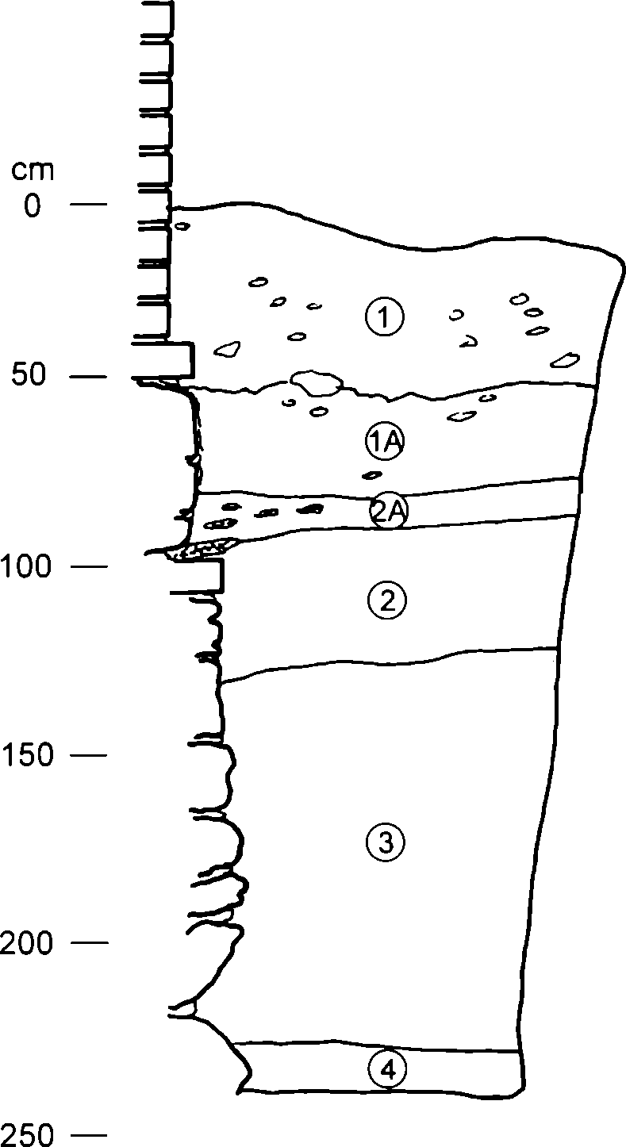
278
Ryc. 3. Kraków. Rakowicki-Friedhof. Sondierschnitt III/2003 - Westprofil:
1 - rezcnicr Humus; 2 - graubrauner Unterboden mit Grus geringerer Größe; 2A - Bauschicht oder Einebnungsniveau;
3 - durch hellbraunen Lehm gebildeter fossiler Boden; 4 - gewachsener Sandboden.
Schnitts lag in 270-275 cm Tiefe. Das Fundament ruhte dabei auf reinem Sand von gelber Farbe. Aus den Schriftquellen ist bekannt, dass beim Bau dieser Mauer, die eine Umfassungsmauer dieses ältesten Friedhofs darstellt, Stein und Ziegel verwendet wurden, die aus dem Abbau der Krakauer Philippus-, Jakobs- und Peterskirche stammten (siehe dazu Grodziska-Ożóg 1987, 22; 1988, 14; Grodziska 2003, 14)
Ziemlich ähnlich sah das Fundament des südlichen Mauerabschnitts aus, der von S. Sławiński nach 1836 datiert wird (ca. 1840 r. - vgl. Grodziska-Ożóg 1987, 28; 1988, 15; Grodziska 2003, 21). Das Baumaterial hierfür soll nach den schriftlichen Quellen vom Abbau der Krakauer Allerheiligen-Kirche gestammt haben. Auch dieser Mauerabschnitt wies einen 8 cm breiten Sockel auf, dessen Hauptteil aus Stein gebaut war; nur seinen oberen Teil bildete eine 9 cm starke Ziegellage (Abb. 3). Die sich oberhalb des Sockels erhebende Mauerkrone liegt in einer Höhe von 212 cm. Ein derartig gebauter Sockel ruhte auf einem Stein-

279
fundament, dessen deutlicher Absatz von 6-8 cm Breite in 90 cm Tiefe erfasst wurde. Genau auf diesem Niveau schließt sich an die Mauer eine Bauschicht an, bestehend aus Sand, vermischt mit Mörtel- und Ziegelresten. Das Fundament selbst wurde aus unregelmäßigen, schwach mit Mörtel gebundenen Steinen ausgeführt. Der Fundamentfuß dieses etwas jüngeren Mauerabschnitts konnte nicht freigelegt werden. Es wurde nur festgestellt, dass er bei mehr als 240 cm Tiefe liegen muss; den Tragboden, auf den er gelegt wurde, bildet aller Wahrscheinlichkeit nach bereits eine natürliche Sandschicht.
Eine dermaßen tiefe Fundamentlage überschreitet die statistischen Voraussetzungen einer Stützmauer und muss mit den Sanitätsbedingungen Zusammenhängen. Allem Anschein nach liegt der Fundamentfuß der Friedhofsmauer unter dem Niveau des schwebenden Grundwassers. Diese Lage ergibt sich wohl aus dem Bestreben, einer Infiltration nach außen des die Verunreinigungen aus dem Friedhofsgelände ausspülenden Grundwassers entgegenzuwirken. Literatur:
Grodziska-Ożóg K.
- Cmentarz Rakowicki w Krakowie (1803-1939), Kraków.
- Założenie i historia Cmentarza Rakowickiego [in:] Cmentarz Rakowicki w Krakowie, Warszawa S. 7-19.
Grodziska K.
2003 Dwieście lat krakowskiej nekropolii, „Krakowska Teka Konserwatorska“, 3, Cmentarz Rakowicki w Krakowie, S. 11-42.
Niemiec D.
2003 Najstarsze odcinki murów Cmentarza Rakowickiego w Krakowie w świetle wyników badań archeologicznych z roku 2003, Kraków (Maschinenschrift im Archiv WOSOZ Krakau).

